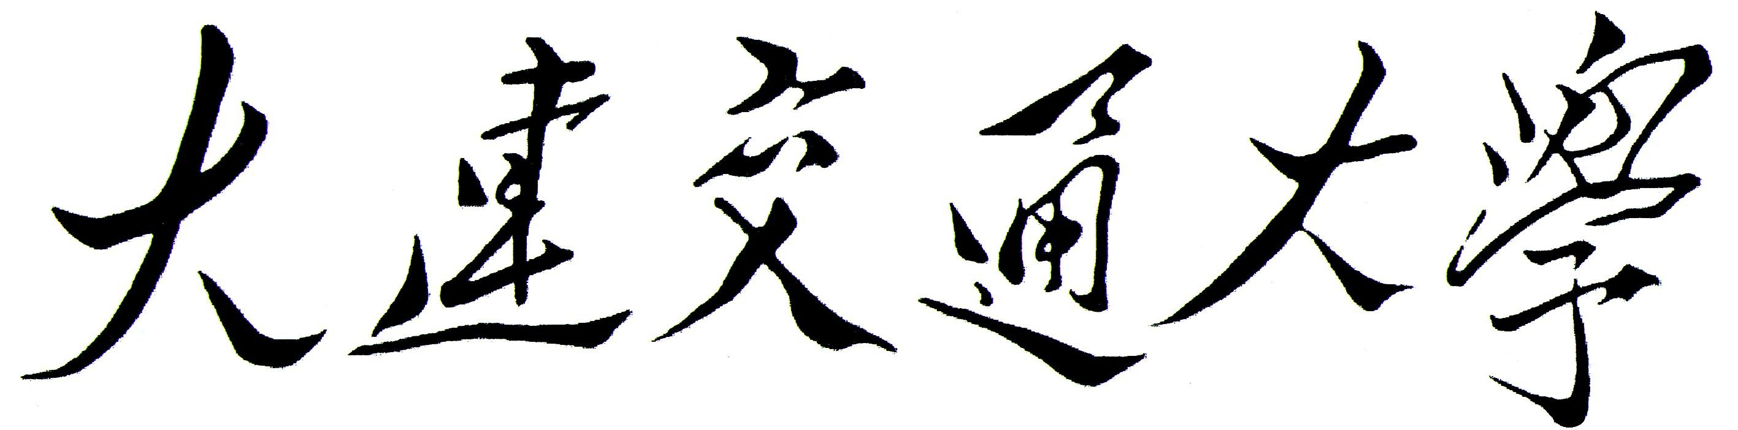
研究生三助工作期末考评表
姓 名 |  | 性别 |  | 年龄 |  |  |  | 班级
专业名称 |  |  | 学号 |  |  |  |  | 联系电话
身份证号 |  |  | 三助所在岗位
补助卡号 |  |  | 三助在岗时间 |  |  | 年 月 日— 年 月 日
研 究 生 本 人 总 结 | （按本人所从事三助工作的内容、岗位工作完成情况、参加三助工作的收获和体会，参照考评项目进行总结）  研究生签名： 年 月 日
考评项目 |  |  |  |  | 考核结果（请以√标注）
出勤率（迟到、早退、缺席、请假等情况） |  |  |  |  | 合格 |  |  |  | 不合格
工作的态度（认真程度，有没有出现失误等） |  |  |  |  | 合格 |  |  |  | 不合格
工作量是否饱满 |  |  |  |  | 合格 |  |  |  | 不合格
与授课对象关系或其它工作人员的协作关系 |  |  |  |  | 合格 |  |  |  | 不合格
聘用单位的综合评价 |  |  |  |  | 合格 |  |  |  | 不合格
教学课程主讲老师(项目负责人、设岗部门)考核意见：  （合格或不合格，是否同意续聘）  签字：  年 月 日 |  |  |  |  | 聘用单位考核意见  主管领导签字： 盖章：  年 月 日
研究生学院审查备案栏

注：1、本表一式三份。研究生本人、聘用单位、研究生学院各一份。
2、本表可从研究生学院网页下载、打印。http://gs.djtu.edu.cn

